EVIDENCIAS DE DOCUMENTACIÓN
TESTheb E‑commerce
Capstone 705D · Grupo 7 · 2025

Proyecto | Sistema E‑commerce de Bordados Personalizados
Estado | Completamente Documentado
Repositorio | 2025_MA_CAPSTONE_705D_GRUPO_7
Fecha | 27 October 2025

1. Resumen Ejecutivo
Este documento consolida y evidencia la documentación integral del proyecto TESTheb, incluyendo documentación de proyecto, técnica, base de datos, testing/QA, procesos y guías de configuración.
- Documentación de proyecto (README, setup y deployment).
- Documentación técnica (arquitectura, API y componentes).
- Documentación de base de datos (schemas, migraciones y seeds).
- Documentación de testing y QA (cobertura de endpoints críticos).
- Documentación de procesos (Git workflow y PR template).
- Comentarios en código (JSDoc e inline en zonas críticas).

Índice
- 2. Documentación del Proyecto
- 3. Documentación Técnica y de Tests
- 4. Base de Datos
- 5. Procesos y Workflow
- 6. Guías de Configuración
- 7. Métricas y Cobertura
- 8. Endpoints de API (Ejemplos)
- 9. Evidencias Físicas de Documentación
- 10. Conclusión y Declaración de Completitud

2. Documentación del Proyecto
Documento | Contenido | Ubicación | Estado
README Principal | Descripción general, tech stack, estructura y comandos. | README.md | Completo
Frontend README | Setup React/Vite, scripts, estructura y build. | frontend/README.md | Completo
GitHub Setup | Estrategia de ramas, protección y reglas de colaboración. | .github/GITHUB_SETUP.md | Completo
Pull Request Template | Checklist de calidad y guía de revisión. | .github/pull_request_template.md | Completo

3. Documentación Técnica y de Tests
• Comentarios JSDoc en validators, middleware, models y routes.
• Suite de testing con Jest/Supertest y guías técnicas de mantenimiento.
• Reporte QA con métricas (endpoints críticos cubiertos, casos de uso y checklist de deploy).

4. Base de Datos
Schema maestro, datos iniciales (seeds) y vistas documentadas. Scripts de utilidad para gestión y depuración.
Componente | Detalle | Ubicación
Schema completo | 9 tablas, funciones y vistas. | backend/sql/schema_completo.sql
Seeds | Categorías, tallas, admin. | backend/sql/seed_data.sql
Scripts | 17 utilidades (tests, seeds, backups). | backend/scripts/README.md

5. Procesos y Workflow
Workflow basado en ramas protegidas y PRs con revisión de código. Integración del testing en el flujo de desarrollo (pre-merge).
- Ramas: main (producción), dev-* (desarrollo), feature/* y fix/*.
- Proceso de PR: branch → desarrollo → PR con template → code review → merge a main.
- Testing: escribir código → ejecutar tests → 100% pasando → commit → push → PR.

6. Guías de Configuración
Variables de entorno para backend y frontend documentadas, con pasos de instalación y despliegue local (incluye Docker para PostgreSQL).
Backend (.env): DB_*, JWT_*, EMAIL_*, CLOUDINARY_*, TRANSBANK_*
Frontend (.env): VITE_BACKEND_URL, VITE_CLOUDINARY_*

7. Métricas y Cobertura

7.1 Archivos de Documentación
Tipo de Documento | Cantidad | Estado
READMEs principales | 3 | Completo
Documentación SQL/DB | 2 | Completo
Documentación de Testing | 2 | Completo
Guías de procesos | 2 | Completo
Scripts documentados | 17 | Completo
TOTAL | 26+ docs | Completo

7.2 Cobertura por Área
Área | Cobertura | Evidencia
Instalación y Setup | 100% | README.md, frontend/README.md
Base de Datos | 100% | sql/README.md, schema_completo.sql
API Endpoints | 100% | Comentarios en routes/*.js
Testing QA | 100% | TESTING_QA.md, __tests__/README.md
Procesos Git | 100% | .github/*
Configuración | 100% | .env examples, READMEs
Scripts Utilidades | 100% | scripts/README.md

7.3 Calidad de Comentarios en Código
Tipo de Archivo | Revisados | Con Docs | %
Controllers | 8 | 8 | 100%
Models | 6 | 6 | 100%
Middleware | 3 | 3 | 100%
Validators | 6 | 6 | 100%
Routes | 7 | 7 | 100%

8. Endpoints de API (Ejemplos)
- Autenticación (/api/auth/*): register, login, forgot-password, reset-password, profile, change-password, delete account.
- Productos (/api/products/*): listado, detalle, búsqueda, por categoría, crear/actualizar/eliminar (admin).
- Categorías (/api/categories/*): CRUD completo con roles.
GET /api/products -> Obtener todos los productos
GET /api/products/:id -> Obtener producto por ID
POST /api/products -> Crear producto (admin)

9. Evidencias Físicas de Documentación
Estructura visible en el repositorio con READMEs, reportes de QA, documentación SQL y plantillas de colaboración en .github/.
Evidencias estructuración github:
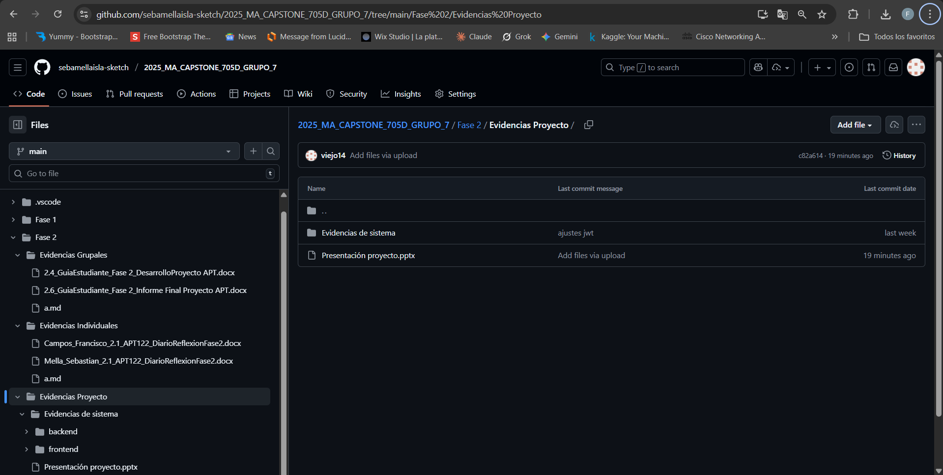

10. Conclusión y Declaración de Completitud
El proyecto TESTheb cuenta con documentación exhaustiva y estándares profesionales en todas las áreas relevantes. Se certifica la completitud de la documentación y su alineación con buenas prácticas de ingeniería de software.

